Minimax e Alfa-Beta: custo por nível
04/11/2026 · Pablo

Dimensão do trabalho
Para medir o custo de cada nível, os dois algoritmos foram testados nível a nível em três posições da mesma partida: 94 buscas, que visitaram 205,7 milhões de estados em 2 h 57 min de cálculo.
Item | Detalhe
Implementado | Minimax e Alfa-Beta com antecipação limitada (nível 1 a 20), Humano e IA em qualquer combinação, IA x IA e árvore de estados com a heurística em cada nó (JSON)
Heurística | Placar projetado: pontos do J1 − pontos do J2 se a partida terminasse agora
Testes | Bateria automática (diario_testes.py), limite de 1000 s por jogada, 4 de novembro de 2026
Maior busca medida | Minimax nível 12, início da partida: 39,9 milhões de estados em 2235 s (37 min)
Máquina | AMD Ryzen 7 5700X, Windows 11, Python 3.12

Custo por nível
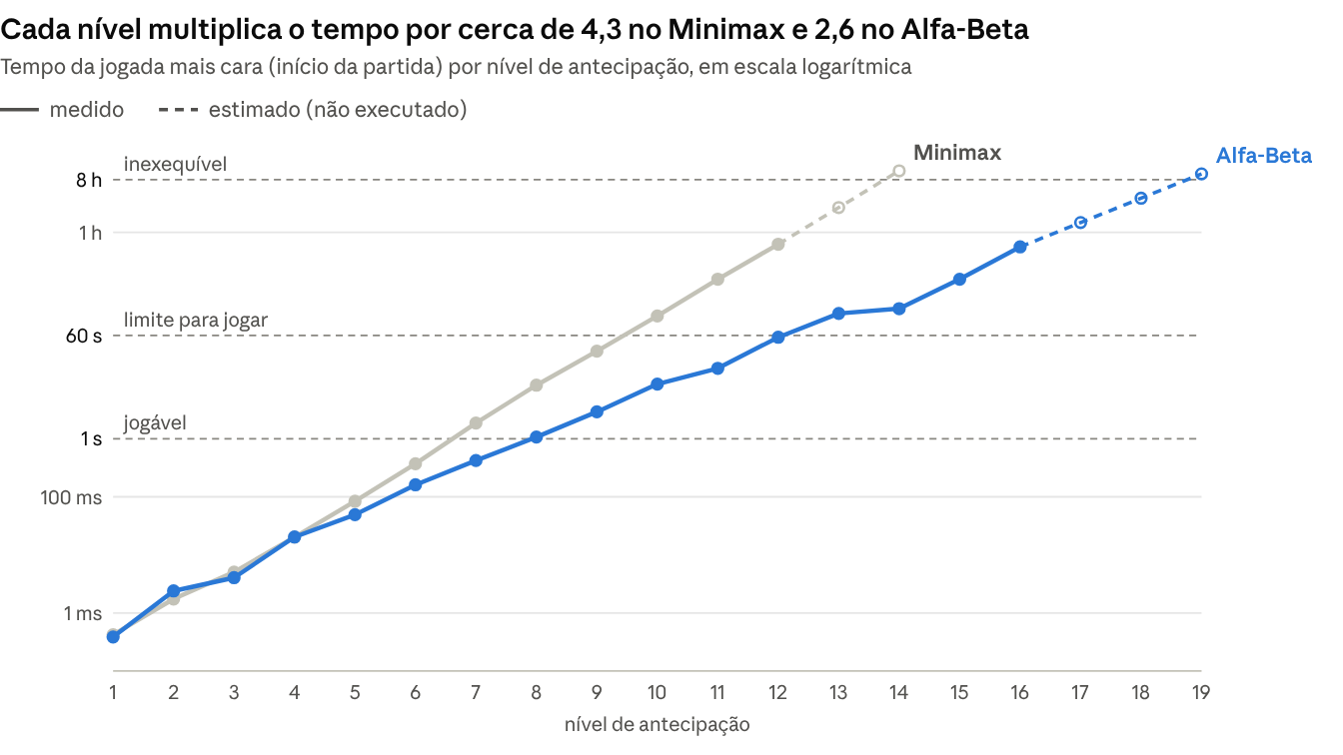
diario_testes.py · bateria de 4 nov. 2026 (Ryzen 7 5700X), jogada do início da partida
O Minimax foi medido até o nível 12 e o Alfa-Beta até o 16. Acima disso, cada nível é o anterior multiplicado pelo fator de crescimento medido (4,29 no Minimax e 2,63 no Alfa-Beta), até passar de 8 horas.

Limites de viabilidade
Pela jogada mais cara (o início da partida), o Alfa-Beta vai de 1 a 3 níveis além do Minimax em cada faixa de tempo, e 5 níveis além no limite de 8 horas.
Algoritmo | Jogável (até 1 s) | Aceitável (até 10 s) | Lento (até 60 s) | Inviável (acima de 60 s) | Inexequível (acima de 8 h)
Minimax | nível 6 (371,8 ms) | nível 8 (8,36 s) | nível 9 (32,18 s) | nível 10 (130,39 s) | nível 14 (11,4 h*)
Alfa-Beta | nível 7 (421,7 ms) | nível 10 (8,74 s) | nível 12 (55,87 s) | nível 13 (143,75 s) | nível 19 (10,1 h*)
* Estimado: esses níveis não foram executados, apenas estimados pelo fator de crescimento por nível.

Conclusões
- No mesmo nível, o Alfa-Beta escolhe a mesma jogada que o Minimax. No nível 12, a poda reduz o tempo médio em 97% (795,74 s contra 20,89 s).
- O custo é exponencial. Cada nível multiplica o tempo da jogada mais cara por cerca de 4,3 no Minimax e 2,6 no Alfa-Beta. O fator de ramificação efetiva b* da aula 4 confirma: cerca de 4,2 no Minimax e 2,9 no Alfa-Beta.
- Nível 20 é inviável no início da partida. O programa aceita até o nível 20, mas, pela mesma conta, a primeira jogada levaria cerca de 8 anos com o Minimax e 27 horas com o Alfa-Beta. No meio da partida, o Alfa-Beta no nível 20 levou 24 min. Perto do fim da partida, os dois enxergam o resto do jogo no nível 15 em menos de 1 s.

